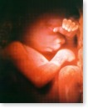
PROUS NENS I NENES A LES ESCOMBRARIES
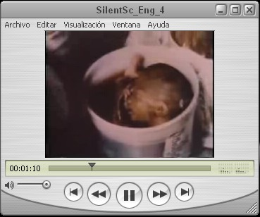
NO
Si-us-plau!!

NO AL NOU ESTATUT
AMB L’AVORTAMENT
Article 41.5
NO AMB LA COMPLICITAT DELS
CRISTIANS DE CATALUNYA
WWW.AVORTAMENTNO.TK

